Консультация для родителей на тему: "Малыши и бодрящая гимнастика"
Дневной сон для детей, а тем более для малышей, жизненно необходим для их правильного физического и интеллектуального развития. Однако, малыши после дневного сна часто остаются в полусонном состоянии или капризничают. Как безболезненно перейти крохе от дневного сна к игровой деятельности? Поможет в это гимнастика пробуждения, которая помогает детскому организму не только проснуться, но и улучшить настроение, поднять мышечный тонус. Во время проведения гимнастики после сна можно использовать музыкальное сопровождение. Музыка положительно воздействует на эмоции детей, создает у них хорошее настроение, вселяет бодрость, радость, помогает ритму движений, облегчает их выполнение. Малыши учатся слушать музыку и согласовывать движения с ее характером, выполнять упражнения выразительно, плавно. Хорошо, если после пробуждения дети услышат свои любимые детские песни или спокойную приятную музыку, тогда просыпаться они будут намного быстрее.
Не нужно забывать об улыбке. Первое, что должен видеть ребенок после сна, — улыбающееся доброе лицо взрослого человека, будь то мама или воспитатель детского сада, а также слышать плавную, размерную речь, любовные интонации, уменьшительно-ласкательные суффиксы. Сама фонетика этих звуков несет положительную окраску, независимо от того, каким голосом их произносит взрослый. Малыши тонко чувствуют эмоции окружающих. Поэтому взрослому необходимо быть внимательным к себе, следить за своей мимикой, за эмоциональным состоянием. Волнение, беспокойство, раздражительность, неуверенность взрослого кроха сразу же впитывают как губка. Все переживания тут же отразятся на настроении детей.
Бодрящую гимнастику следует проводить в любое время года в хорошо проветриваемом помещении. Для детей раннего возраста будет достаточно семь - десять минут.
Варианты бодрящей гимнастики для малышей:
• Разминка в постели и самомассаж;
• Гимнастика игрового характера;
• Гимнастика с использованием тренажера или спортивного комплекса;
• Пробежки по массажным дорожкам;
• Музыкально-ритмическая гимнастика.
Для малышей особенно интересна бодрящая гимнастика игрового характера. Такие комплексы имеют сюжет, в них присутствует знакомый детям персонаж, который является образцом для подражания. Заранее подготовленные костюмы, шапочки персонажей, красивые, яркие игрушки радуют детей, увлекают их, заставляя двигаться, выполнять предложенное задание.
Любимы детьми комплексы бодрящей гимнастики в форме музыкально-ритмических игр. Ритмичные движения – физиологическая потребность детского развивающегося организма. Танцевальные движения мобилизуют физические силы, вырабатывают грацию, координацию движений, музыкальность, укрепляют и развивают мышцы, улучшают дыхание, активно влияют на кровообращение. Музыкально-ритмические игры доставят ребенку не только радость, но и улучшат общее состояние организма, повысят его защитные функции, помогут приспособиться к неблагоприятным условиям внешней среды и бороться с инфекциями.
В комплексы бодрящей гимнастики нужно включать упражнения для профилактики плоскостопия, нарушений осанки, массаж рук и ног, пальчиковую и дыхательную гимнастики.

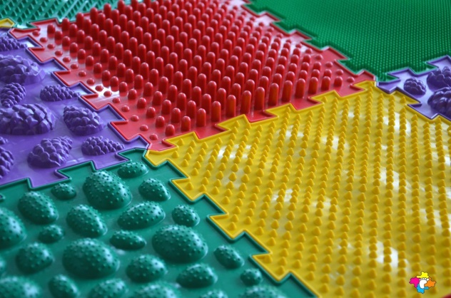
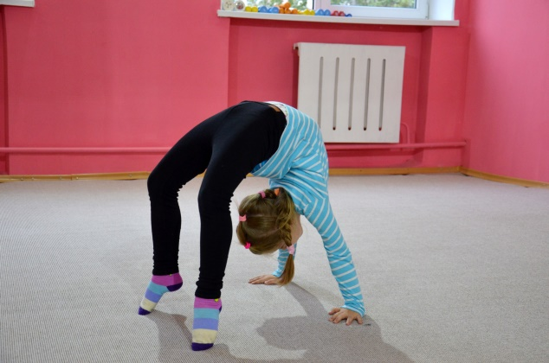
Ученые, изучающие деятельность детского мозга, психику детей, отмечают большое стимулирующее значение функции руки. Развитие мелкой моторики пальцев рук положительно сказывается на становлении детской речи, а движения пальцев рук положительно влияют на функционирование речевых зон коры головного мозга. Пальчиковые игры помогают подготовить руку к письму, развить координацию, почувствовать ритм и одновременно с этим развить речь ребенка.
У малышей дыхательные мышцы еще слабые, поэтому дыхательные упражнения им особенно полезны. Они способствуют полноценному физическому развитию, являются профилактикой заболеваний дыхательной системы.
В некоторые комплексы бодрящей гимнастики включаются игры и упражнения на снятие психоэмоционального напряжения или игры на развитие умения чувствовать настроение и сопереживать окружающим, скороговорки и чистоговорки для заучивания, формирующие четкое произношение, развивающие память детей.
На полу можно разложить разные массажные коврики и предложить детям выполнить задание на них: пройти по ним, потоптаться на месте, перепрыгнуть через них и т.д. Такие коврики-дорожки можно сделать своими руками, используя при этом пуговицы, деревянные палочки, крышки от пластиковых бутылок, горох, фасоль, мелкие камешки. Здесь можно фантазировать.
После проведения бодрящей гимнастики желательно проводить водные закаливающие процедуры (обливание ног, босохождение, обтирание всего тела влажной салфеткой (варежкой), умывание прохладной водой). Все это способствует активному включению детского организма в рабочий ритм и дает возможность детям укрепить здоровье.
Уважаемые родители! Комплексы бодрящей гимнастики и закаливание можно проводить не только в детском саду, но и дома.

